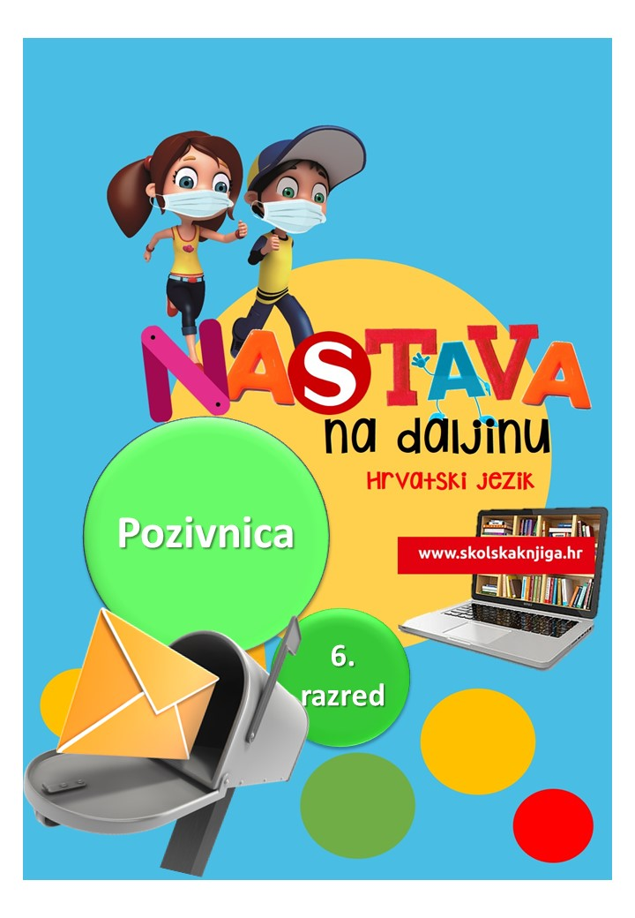

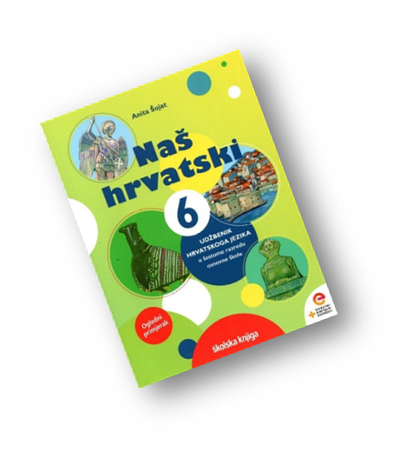
PODRUČJE PREDMETA
Hrvatski jezik i komunikacija
Pozivnica

VRIJEME OSTVARIVANJA:
BROJ SATI NASTAVE: 2
Anita Šojat, Naš hrvatski 6
Materijal za nastavu na daljinu pripremila
Daniela Maršalek

e-sfera

https://www.e-sfera.hr/dodatni-digitalni-sadrzaji/78b7772b-de10-4f5b-89e0-334afd5cbd3b/

NAPOMENA UČENIKU
U ovome ćeš tjednu – pozivati Naučit ćeš pisati pozivnice i naučiti koje dijelove pozivnica treba imati. Učenje i rješavanje zadataka možeš organizirati kada ti najviše odgovara. Važno je da poštuješ rok za slanje završenih zadataka učiteljici/učitelju na dogovoreno virtualno mjesto.

ODGOJNO-OBRAZOVNI ISHODI
Nakon rada na aktivnostima moći ćeš:
- pisati asocijacije na zadanu riječ
- čitati i sažimati podatke
- osmisliti pozivnicu za javni događaj
- pisati i oslikati pozivnicu za određeni događaj.

REZULTATI UČENJA
Aktivnosti se smatraju završenima kada učiteljici/učitelju na dogovoreno virtualno mjesto pošalješ:
- fotografiju izrađene pozivnice.

Rok za slanje:

OPIS AKTIVNOSTI

- aktivnost – Prikupi ideje

Vjerojatno ti i tvoja obitelj već dugo niste primili pozivnicu za neki obiteljski ili javni događaj. Sjećaš li se, kada si zadnji puta dobila/dobio pozivnicu za vjenčanje ili rođendan?

Razmišljaj o pozivnici i u bilježnicu zapiši sve asocijacije (pojmovi koji ti padnu na pamet) vezane uz tu riječ.
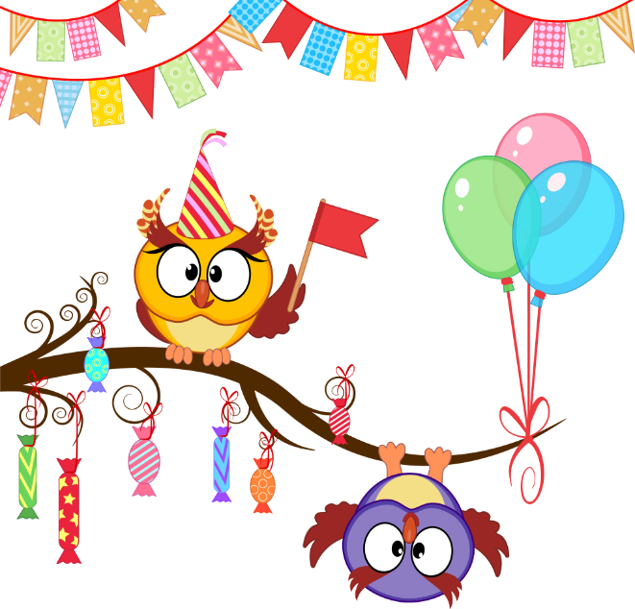


- aktivnost – Pročitaj i zabilježi

U udžbeniku Naš hrvatski 6 pronađi udžbeničku jedinicu Pozivnica i pročitaj tekst te odgovori na sljedeća pitanja:

1. Kojoj vrsti teksta pripada pozivnica?

2. Koje podatke sadrži pozivnica?
3. Navedi nekoliko društvenih događaja za koje trebaš napisati pozivnicu.
4. Navedi nekoliko načina na koje možeš poslati pozivnicu.

- aktivnost – Čokoladna pozivnica

Na e-sferi u rubrici Čitam i pišem pročitaj ulomak iz romana 'Charlie i tvornica čokolade' i zatim u bilježnicu odgovori na pitanja koja su postavljena ispod ulomka.



4. aktivnost – Pozivnica u radnoj bilježnici

Riješi 3. zadatak na 74. stranici u radnoj bilježnici Naš hrvatski 6 i napiši pozivnicu sa zadanim podatcima.

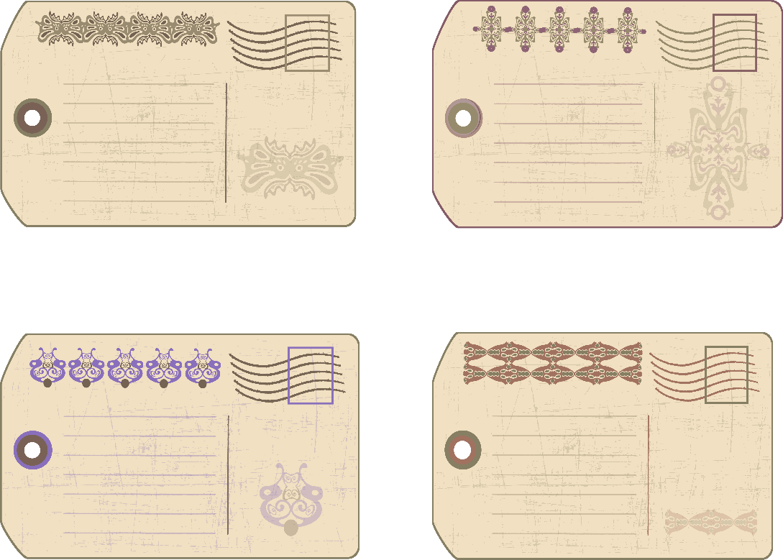

- aktivnost – Napiši pozivnicu

Od papira koji ti je dostupan izradi pozivnicu – iskoristi što imaš: bojice, kolaž papir, novinski papir, karton… I na pozivnicu napiši tekst. Pozovi svoje prijatelje na zabavu – rođendansku, zabavu u pidžamama, zabavu s palačinkama, zabavu ludih frizura, druženje u odjeći određene boje… Izaberi sama/sam kakvu zabavu želiš organizirati i u skladu sa svojim idejama i željama napiši pozivnicu u kojoj ćeš pokazati svoju kreativnost i maštovitost te vještinu uporabe riječi.
Pripazi da pozivnica ima sve podatke.
Pozivnicu fotografiraj i pošalji učiteljici/učitelju na dogovoreno virtualno mjesto.

Aktivnosti se smatraju završenima kada učiteljici/učitelju na dogovoreno virtualno mjesto pošalješ
- fotografiju izrađene pozivnice.

Želim ti uspjeh u radu!

